

BİM MARKETİ MARKA BAĞIMLILIĞI ANALİZİ

MAYIS 2024
İÇİNDEKİLER
- GİRİŞ
- Özet

- NORMALLİK VARSAYIMI
- Cinsiyet
- Gelir Düzeyi
- Medeni Durum
- Öğrenci Bölüm Adı
- İş Durumu
- Yaşadıkları Şehir
- Eğitim Durumu
- Yaş

- GEÇERLİLİK VE GÜVENİLİRLİK ANALİZİ
- Marka Bağlılığı
- Marka ve Üretici Firmaya Duyulan Güven
- Marka Memnuniyeti
- Marka İmajı
- Marka Ünü
- Marka Sevgisi
- Maddeler Silinirse Cronbach’s Alpha Değeri

- FAKTÖR ANALİZİ
- KMO Değeri ve Barlett’s Testi
- Model ve Hipotezin Kurulması

- REGRESYON ANALİZİ
- Regresyon Bulgularının Yorumlanması
- Regresyon Sonucu

- KAYNAKÇA

- GİRİŞ

ÖZET
Projemin amacı BİM marka karakteristiğinin insanlar üzerindeki etkisinin ne derecede olduğunu ölçmektir. Günümüzde birçok market bulunmaktadır, bunlardan bazıları müşteri memnuniyetini önemseyip buna göre kendini geliştirip düzenlemektedir. Bazıları ise sadece kâr elde etmeyi amaçlayıp müşteri memnuniyetine pek önem göstermemektedir. Ben ise günümüz marketlerinden BİM markasının insanlar üzerindeki etkisinin ne derece olduğunu test edip analiz etmek için insanlara internet üzerinden anket oluşturup sorular sordum. Anket kişisel verilerin korunması kanununu ihlal etmemektedir kısacası anketi cevaplayanların kişisel bilgileri güvendedir. Bu anket Bilecik Şeyh Edebali üniversitesi Yönetim Bilişim Sistemleri öğrencisi tarafından hazırlanmış olup 08.04.2024 - 20.05.2024 tarihleri arasında doldurulmuştur. Kullandığım; normallik varsayımı grafik çizimleri (histogram, pasta, sütun), faktör analizi, regresyon analizi olup geçerlilik ve güvenilirliğe de bakılmıştır. Anket ayrım yapılmadan halkın her kesiminden insanlar tarafından yapılmıştır. Bunun sebebi anketin doğruluğu ve güvenilirliğinin daha doğru ve düzgün bir şekilde ortaya çıkmasını istememdir. Anket internet ortamında yapılmakta olup 20 sorudan oluşmaktadır ve anketi cevaplayan kişi sayısı 303 tür.
- NORMALLİK VARSAYIMI

- Cinsiyet
Cinsiyetiniz
 |  | Frequency | Percent | Valid Percent | Cumulative Percent
Valid | Erkek | 79 | 26,1 | 26,1 | 26,1
Valid | Kadın | 224 | 73,9 | 73,9 | 100,0
Valid | Total | 303 | 100,0 | 100,0

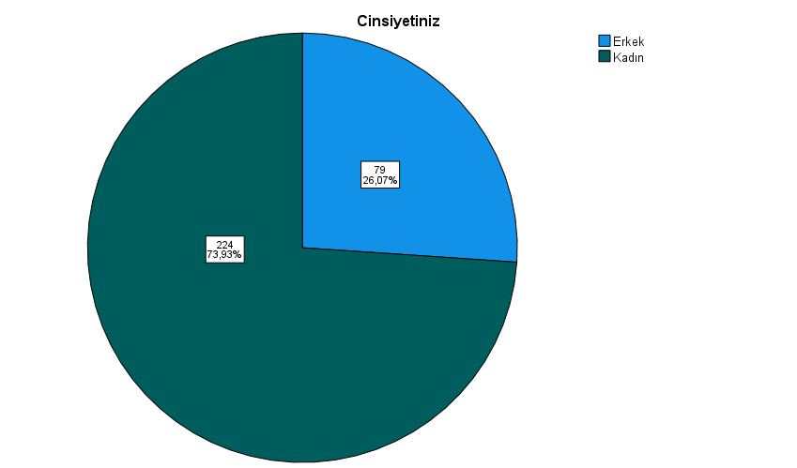

Ankettedeki cinsiyet sorumda cevaplayan kişi sayısı 303 tür. Bunların 79 ‘u erkek iken 224 ü ise kadındır. Yüzdelik olarak bakacak isek 26,1 ini erkekler 73,9 unu ise kadınlar oluşturmaktatdır .

- Gelir Düzeyi

Gelir Düzeyiniz
 |  | Frequency | Percent | Valid Percent | Cumulative Percent
Valid | 10.001-15.000 TL | 12 | 3,9 | 3,9 | 3,9
Valid | 100-2000 TL | 103 | 33,6 | 33,6 | 37,5
Valid | 15.001-20.000 TL | 25 | 8,1 | 8,1 | 45,6
Valid | 20.001+ TL | 38 | 12,4 | 12,4 | 58,0
Valid | 2001-5000 TL | 92 | 30,0 | 30,0 | 87,9
Valid | 5001-10.000 TL | 37 | 12,1 | 12,1 | 100,0
Valid | Total | 307 | 100,0 | 100,0

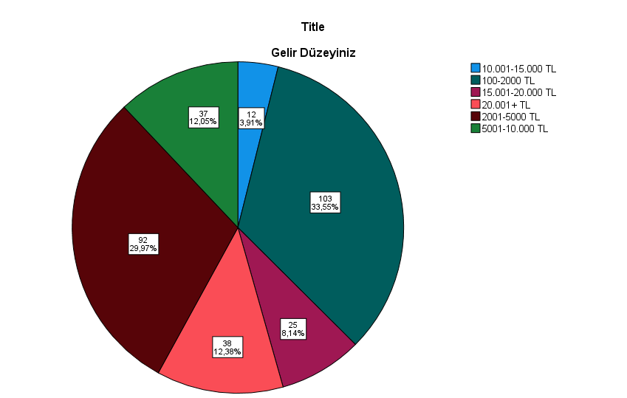

Gelir düzeyi sorusunda ise 10.001-15.000 TL arasında geliri olan 12 kişi
100-2000TL arasında geliri olan 103 kişi 15.001-20.000TL arsında geliri olan 25 kişi 20.001+TL üzerinde 25 kişi 2001-5000TL arasında geliri olan 92 kişi 5001-10.000TL arasında geliri olan 37 kişi bulunmaktadır. Burada dikkat edeceğimiz nokta soruların en fazla öğrenci kesim tarafından cevaplandığını düşünürsek cevap verenlerin çoğunun 100-2000TL gelir arasında cevap vermesi çok doğaldır.

3.Medeni Durum

Medeni Durum
 |  | Frequency | Percent | Valid Percent | Cumulative Percent
Valid | Bekar | 261 | 85,0 | 85,0 | 85,0
Valid | Evli | 46 | 15,0 | 15,0 | 100,0
Valid | Total | 307 | 100,0 | 100,0

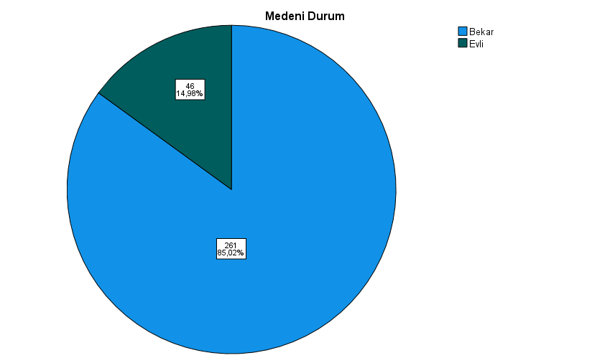

Medeni durum sorusunda ise cevaplayan 261 kişinin bekar 46 kişinin ise evli olduğu görülmekte
Yüzdelik olarak bakacak olursak ise 85,0 ını bekarlar 15,0 ını ise evliler cevaplamaktadır

- Öğrenci Bölüm Adı

Öğrenciyseniz Bölümünüzün Adı
 |  | Frequency | Percent | Valid Percent | Cumulative Percent
Valid | Ağız ve diş sağlığı | 1 | ,3 | ,3 | ,3
Valid | Ameliyathane hizmetleri | 1 | ,3 | ,3 | ,7
Valid | Beslenme ve diyetetik | 1 | ,3 | ,3 | 1,0
Valid | Besyo | 1 | ,3 | ,3 | 1,3
Valid | Bilgisayar mühendisliği | 6 | 2,0 | 2,0 | 3,3
Valid | Biyosistem mühendisliği | 1 | ,3 | ,3 | 3,6
Valid | Coğrafya | 3 | 1,0 | 1,0 | 4,6
Valid | Çocuk gelişimi | 7 | 2,3 | 2,3 | 6,9
Valid | Değilim | 85 | 28,1 | 28,1 | 35,0
Valid | Dış ticaret | 1 | ,3 | ,3 | 35,3
Valid | Ebelik | 11 | 3,6 | 3,6 | 38,9
Valid | Eczane Hizmetleri | 1 | ,3 | ,3 | 39,3
Valid | Edebiyat | 2 | ,7 | ,7 | 39,9
Valid | Elektrik elektronik mühendisliği | 6 | 2,0 | 2,0 | 41,9
Valid | Endüstri mühendisliği | 2 | ,7 | ,7 | 42,6
Valid | Endüstriyel tasarım | 5 | 1,7 | 1,7 | 44,2
Valid | Eşit ağırlık | 3 | 1,0 | 1,0 | 45,2
Valid | Felsefe | 1 | ,3 | ,3 | 45,5
Valid | Fizik | 1 | ,3 | ,3 | 45,9
Valid | Fizyoterapi | 2 | ,7 | ,7 | 46,5
Valid | Gıda teknolojisi | 1 | ,3 | ,3 | 46,9
Valid | Hemşirelik | 3 | 1,0 | 1,0 | 47,9
Valid | İç mimarlık | 3 | 1,0 | 1,0 | 48,8
Valid | İç mimarlık ve çevre tasarımı | 8 | 2,6 | 2,6 | 51,5
Valid | İktisat | 4 | 1,3 | 1,3 | 52,8
Valid | İlahiyat | 3 | 1,0 | 1,0 | 53,8
Valid | İlk ve acil yardım | 6 | 2,0 | 2,0 | 55,8
Valid | İlköğretim matematik öğretmenliği | 1 | ,3 | ,3 | 56,1
Valid | İnşaat | 1 | ,3 | ,3 | 56,4
Valid | İslami ilimler | 11 | 3,6 | 3,6 | 60,1
Valid | İstatistik | 1 | ,3 | ,3 | 60,4
Valid | İstatistik ve bilgisayar bilimleri | 3 | 1,0 | 1,0 | 61,4
Valid | İşletme | 5 | 1,7 | 1,7 | 63,0
Valid | Lise | 1 | ,3 | ,3 | 63,4
Valid | Makine teknolojisi | 1 | ,3 | ,3 | 63,7
Valid | Maliye | 3 | 1,0 | 1,0 | 64,7
Valid | Matematik | 1 | ,3 | ,3 | 65,0
Valid | Moleküler biyoloji ve genetik | 2 | ,7 | ,7 | 65,7
Valid | Muhasebe | 1 | ,3 | ,3 | 66,0
Valid | Odyometri | 2 | ,7 | ,7 | 66,7
Valid | Okul öncesi öğretmenliği | 2 | ,7 | ,7 | 67,3
Valid | Optisyenlik | 2 | ,7 | ,7 | 68,0
Valid | Otomotiv boya | 1 | ,3 | ,3 | 68,3
Valid | Peyzaj mimarlığı | 1 | ,3 | ,3 | 68,6
Valid | Psikolojik danışmanlık ve rehberlik | 1 | ,3 | ,3 | 69,0
Valid | Resim | 1 | ,3 | ,3 | 69,3
Valid | Sağlık hizmetleri yaşlı bakımı | 2 | ,7 | ,7 | 70,0
Valid | Sağlık yönetimi | 3 | 1,0 | 1,0 | 71,0
Valid | Sayısal | 3 | 1,0 | 1,0 | 71,9
Valid | Siyaset bilimi ve kamu yönetimi | 1 | ,3 | ,3 | 72,3
Valid | Sosyal hizmet | 9 | 3,0 | 3,0 | 75,2
Valid | Spor yöneticiliği | 4 | 1,3 | 1,3 | 76,6
Valid | Tarih | 2 | ,7 | ,7 | 77,2
Valid | Tıbbi dokümantasyon ve sekreterlik | 1 | ,3 | ,3 | 77,6
Valid | Tıbbi laboratuvar teknikeri | 7 | 2,3 | 2,3 | 79,9
Valid | Tıp | 2 | ,7 | ,7 | 80,5
Valid | Turizm rehberliği | 1 | ,3 | ,3 | 80,9
Valid | Türk dili ve edebiyatı | 2 | ,7 | ,7 | 81,5
Valid | Türkçe öğretmenliği | 2 | ,7 | ,7 | 82,2
Valid | Yönetim bilişim sistemleri | 49 | 16,2 | 16,2 | 98,3
Valid | Ziraat mühendisliği | 5 | 1,7 | 1,7 | 100,0
Valid | Total | 303 | 100,0 | 100,0

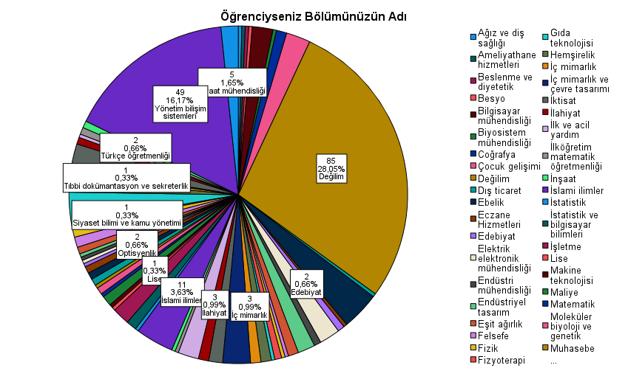

Öğrenci bölümü sorusunda ise 85 kişi ile en fazla öğrenci olmayan kesimin cevap verdiği görülmekte .öğrenci olan kesim arasında ise en fazla 45 kişi ile Yönetim bilişim sistemleri bölümü öğrencileri ,arkasından ise islami ilimler ve sosyal hizmet gelmektedir

- İş Durumu
İş Durumunuz
 |  | Frequency | Percent | Valid Percent | Cumulative Percent
Valid | Diğer | 11 | 3,6 | 3,6 | 3,6
Valid | Ev Hanımı | 14 | 4,6 | 4,6 | 8,3
Valid | İşsiz | 8 | 2,6 | 2,6 | 10,9
Valid | Kamu Personeli | 9 | 3,0 | 3,0 | 13,9
Valid | Öğrenci | 227 | 74,9 | 74,9 | 88,8
Valid | Özel Sektör | 29 | 9,6 | 9,6 | 98,3
Valid | Serbest Meslek | 5 | 1,7 | 1,7 | 100,0
Valid | Total | 303 | 100,0 | 100,0

İş durumu sorusunda öğrenci olanların sayısı 227 olarak başı çekmektedir. Sonrasında ise 29 kişi özel sektör 14 kişi ev hanımı 9 kişi kamu personeli 8 kişi işsiz 5 kişi ise serbest meslektir

- Yaşadıkları Şehir

Yaşadığınız Şehir
 |  | Frequency | Percent | Valid Percent | Cumulative Percent
Valid | Adana | 8 | 2,6 | 2,6 | 2,6
Valid | Ağrı | 3 | 1,0 | 1,0 | 3,6
Valid | Amasya | 1 | ,3 | ,3 | 4,0
Valid | Ankara | 4 | 1,3 | 1,3 | 5,3
Valid | Antaya | 2 | ,7 | ,7 | 5,9
Valid | Aydın | 1 | ,3 | ,3 | 6,3
Valid | Balıkesir | 2 | ,7 | ,7 | 6,9
Valid | Bartın | 1 | ,3 | ,3 | 7,3
Valid | Batman | 3 | 1,0 | 1,0 | 8,3
Valid | Bilecik | 52 | 17,2 | 17,2 | 25,4
Valid | Bursa | 38 | 12,5 | 12,5 | 38,0
Valid | Çorum | 2 | ,7 | ,7 | 38,6
Valid | Denizli | 3 | 1,0 | 1,0 | 39,6
Valid | Diyarbakır | 1 | ,3 | ,3 | 39,9
Valid | Düzce | 2 | ,7 | ,7 | 40,6
Valid | Erzurum | 2 | ,7 | ,7 | 41,3
Valid | Eskişehir | 5 | 1,7 | 1,7 | 42,9
Valid | Gaziantep | 11 | 3,6 | 3,6 | 46,5
Valid | Iğdır | 1 | ,3 | ,3 | 46,9
Valid | İstanbul | 107 | 35,3 | 35,3 | 82,2
Valid | İzmir | 2 | ,7 | ,7 | 82,8
Valid | Kahramanmaraş | 1 | ,3 | ,3 | 83,2
Valid | Kars | 4 | 1,3 | 1,3 | 84,5
Valid | Kırklareli | 2 | ,7 | ,7 | 85,1
Valid | Kocaeli | 6 | 2,0 | 2,0 | 87,1
Valid | Konya | 1 | ,3 | ,3 | 87,5
Valid | Kütahya | 1 | ,3 | ,3 | 87,8
Valid | Manisa | 4 | 1,3 | 1,3 | 89,1
Valid | Mardin | 1 | ,3 | ,3 | 89,4
Valid | Mersin | 1 | ,3 | ,3 | 89,8
Valid | Muş | 2 | ,7 | ,7 | 90,4
Valid | Nevşehir | 1 | ,3 | ,3 | 90,8
Valid | Niğde | 1 | ,3 | ,3 | 91,1
Valid | Ordu | 1 | ,3 | ,3 | 91,4
Valid | Sakarya | 7 | 2,3 | 2,3 | 93,7
Valid | Şanlıurfa | 9 | 3,0 | 3,0 | 96,7
Valid | Şırnak | 1 | ,3 | ,3 | 97,0
Valid | Tekirdağ | 1 | ,3 | ,3 | 97,4
Valid | Trabzon | 3 | 1,0 | 1,0 | 98,3
Valid | Van | 3 | 1,0 | 1,0 | 99,3
Valid | Yozgat | 1 | ,3 | ,3 | 99,7
Valid | Zonguldak | 1 | ,3 | ,3 | 100,0
Valid | Total | 303 | 100,0 | 100,0

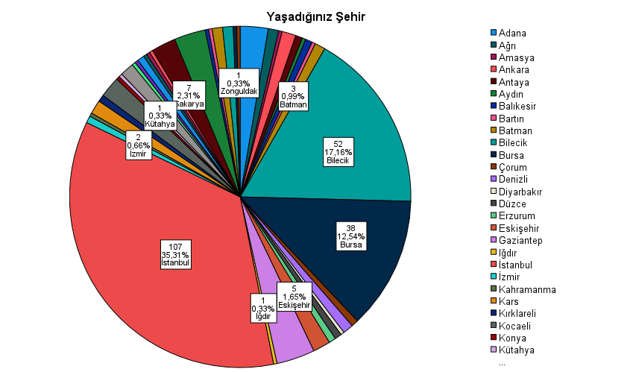

Yaşadığınız şehir sorusunda en fazla 107 kişi ile istanbuldan cevaplayan bulunmaktadır ardından ise bilecik ve bursa dan cevaplayanlar gelmektedir

- Eğitim Durumu

Eğitim Durumunuz
 |  | Frequency | Percent | Valid Percent | Cumulative Percent
Valid | Doktora | 3 | 1,0 | 1,0 | 1,0
Valid | İlkokul | 6 | 2,0 | 2,0 | 3,0
Valid | Lisans | 184 | 60,7 | 60,7 | 63,7
Valid | Lise | 45 | 14,9 | 14,9 | 78,5
Valid | Ortaokul | 10 | 3,3 | 3,3 | 81,8
Valid | Önlisans | 51 | 16,8 | 16,8 | 98,7
Valid | Yüksek Lisans | 4 | 1,3 | 1,3 | 100,0
Valid | Total | 303 | 100,0 | 100,0

Eğitim durumunuz sorusunda en fazla 184 kişi ile lisans öğrencileri cevaplamaktadır ardından ise önlisans ve lise gelmektedir

- Yaş
Yaşınız
 |  | Frequency | Percent | Valid Percent | Cumulative Percent
Valid | 13 | 1 | ,3 | ,3 | ,3
Valid | 14 | 2 | ,7 | ,7 | 1,0
Valid | 15 | 4 | 1,3 | 1,3 | 2,3
Valid | 16 | 2 | ,7 | ,7 | 3,0
Valid | 17 | 1 | ,3 | ,3 | 3,3
Valid | 18 | 17 | 5,6 | 5,6 | 8,9
Valid | 19 | 30 | 9,9 | 9,9 | 18,8
Valid | 20 | 52 | 17,2 | 17,2 | 36,0
Valid | 21 | 57 | 18,8 | 18,8 | 54,8
Valid | 22 | 41 | 13,5 | 13,5 | 68,3
Valid | 23 | 23 | 7,6 | 7,6 | 75,9
Valid | 24 | 20 | 6,6 | 6,6 | 82,5
Valid | 25 | 6 | 2,0 | 2,0 | 84,5
Valid | 26 | 4 | 1,3 | 1,3 | 85,8
Valid | 27 | 2 | ,7 | ,7 | 86,5
Valid | 28 | 4 | 1,3 | 1,3 | 87,8
Valid | 29 | 4 | 1,3 | 1,3 | 89,1
Valid | 30 | 1 | ,3 | ,3 | 89,4
Valid | 31 | 1 | ,3 | ,3 | 89,8
Valid | 32 | 1 | ,3 | ,3 | 90,1
Valid | 33 | 3 | 1,0 | 1,0 | 91,1
Valid | 34 | 5 | 1,7 | 1,7 | 92,7
Valid | 35 | 2 | ,7 | ,7 | 93,4
Valid | 36 | 4 | 1,3 | 1,3 | 94,7
Valid | 37 | 2 | ,7 | ,7 | 95,4
Valid | 38 | 2 | ,7 | ,7 | 96,0
Valid | 39 | 5 | 1,7 | 1,7 | 97,7
Valid | 40 | 2 | ,7 | ,7 | 98,3
Valid | 41 | 1 | ,3 | ,3 | 98,7
Valid | 42 | 4 | 1,3 | 1,3 | 100,0
Valid | Total | 303 | 100,0 | 100,0

Statistics
Yaşınız
N | Valid | 303
N | Missing | 0
Mean |  | 22,84
Std. Error of Mean |  | ,317
Median |  | 21,00
Mode |  | 21
Std. Deviation |  | 5,511
Variance |  | 30,374
Skewness |  | 1,873
Std. Error of Skewness |  | ,140
Kurtosis |  | 3,224
Std. Error of Kurtosis |  | ,279
Range |  | 29
Minimum |  | 13
Maximum |  | 42
Sum |  | 6920

Burada ise 303 kişinin cevapladığı ankette kayıp değerin 0 olduğunu görüyoruz. İstatistik bölümünde ortalamanın 22,84 olduğu görülmekte yani cevaplayanların yaşının ortalamasının 22,84 olduğunu görmekteyiz standart sapmasının 5,511 varyansının 30,375 olduğu cevaplayan kişilerin en küçüğünün 13 minimum değer en büyüğünün ise 42 yaşında maximum değer olarak görmekteyiz

Descriptives
 |  |  | Statistic | Std. Error
Yaşınız | Mean |  | 22,84 | ,317
Yaşınız | 95% Confidence Interval for Mean | Lower Bound | 22,22
Yaşınız | 95% Confidence Interval for Mean | Upper Bound | 23,46
Yaşınız | 5% Trimmed Mean |  | 22,28
Yaşınız | Median |  | 21,00
Yaşınız | Variance |  | 30,374
Yaşınız | Std. Deviation |  | 5,511
Yaşınız | Minimum |  | 13
Yaşınız | Maximum |  | 42
Yaşınız | Range |  | 29
Yaşınız | Interquartile Range |  | 3
Yaşınız | Skewness |  | 1,873 | ,140
Yaşınız | Kurtosis |  | 3,224 | ,279

Skewness -- Çarpıklık değeri: 1,873
Kurtosis -- Basıklık değeri: 3,224
Bu verinin aritmetik ortalaması: 22,84
Güven aralığı: 22,22 – 23,46
Ortanca değeri (medyanı): 21,00
Serinin min ve max değerleri sırasıyla 13 ve 42 ’dir.

Tabloda yer alan değer 1,873 (Skewness) çarpıklık Fisherin çarpıklık kat sayısıdır. Bu kat sayının çarpıklık standart hatasına bölünmesi çarpıklık değerini verir.
Ortalama, medyandan büyük olduğundan birim değerlerinin dağılımı sağa (pozitif) çarpıktır.
Bu tablodaki çarpıklık katsayısı 1,873. Çarpıklığın standart hatası 0,140’a bölündüğünde sonuç 13,378 değeri bulunur.13,378 değeri verilerin normale yakın dağılmadığını gösterir. Çünkü bu değer -1,96 ile +1,96 değerleri arasında yer almaz. Bu değerlerin pozitif çıkması verilerin sağa çarpık olduğunu gösterir.
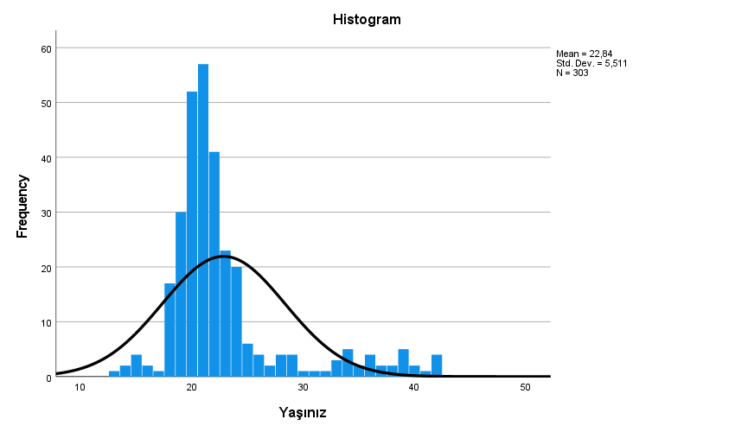
Basıklık katsayısı pozitif olduğundan normale göre daha basık değildir.
Fisher’in diklik katsayısı 3,224 ’tür. Söz konusu değeri dikliğin standart hatası 0,279’a böldüğümüzde sonuç 11,555 değeri bulunur. Diklik değerlerinin -1,96 ile +1,96 arasında olmaması sebebi ile dik olduğu söylenebilir.

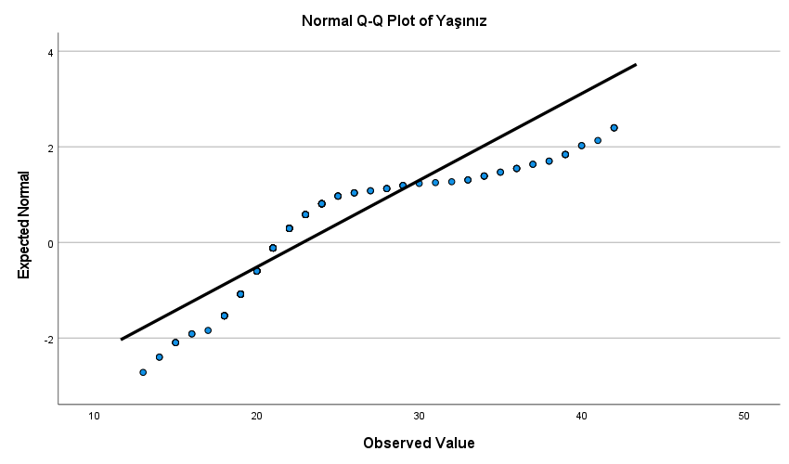

Verilerin normallik analizi yapılırken dağılımdaki verilerin gözlenen ve beklenen değerinin bir grafik üzerinde gösterildiği normal ihtimal grafiği kullanılır. Bu grafikte değerler doğru üzerinde ve etrafında toplandığından normal dağılım göstermektedir.

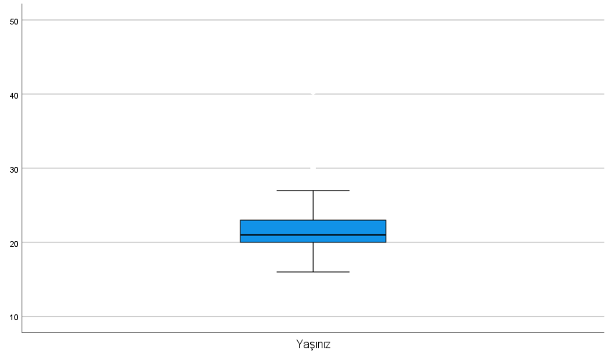

Normalliği analiz etmede bir diğer yöntem saplı kutu grafiğidir.
Ortanca çizgisi merkezin altında olduğu için dağılım pozitif çarpıktır.

Tests of Normality
 | Kolmogorov-Smirnovª |  |  | Shapiro-Wilk
 | Statistic | Df | Sig. | Statistic | Df | Sig.
Yaşınız | ,247 | 303 | ,000 | ,765 | 303 | ,000
a. Lilliefors Significance Correction

Gözlem sayısı 29’dan az oldugundan shapiro wilks testini kullanılabiliriz.
Veri sayımız 19 olduğu için Shapiro Wilks testi kullanılacaktır. Bu testin 0 (h0) ve karşıt hipotezi
H0: Verilerin dağılımı normal dağılıma uyar.
Ha: Verilerin dağılımı normal dağılıma uymaz.
%5 anlamlılık düzeyine göre signfind değerini 0,200>0,05 ten büyük
olduğu için h0 hipotezi kabul edilir yani verilerin normal dağıldığı söylenebilir.

- GEÇERLİLİK VE GÜVENİLİRLİK ANALİZİ

- Marka Bağlılığı
Inter-Item Correlation Matrix
 | 1. BİM Marketini başkalarına öneriyorum. | 2. Aynı kaliteyi sunduğu sürece BİM markasını değiştirmem. | 3. BİM marketinde alışveriş yapmaya devam etme niyetindeyim. | 4. BİM marketinde alışveriş yapmakla doğru bir şey yaptığıma eminim. | 5. Herhangi başka bir marka indiriminde ise BİM marketi yerine diğer marketlerden satın almayı tercih ederim. | 6. Birileri BİM marketi hakkında olumsuz yorum yaparsa BİM Marketini savunurum.
1. BİM Marketini başkalarına öneriyorum. | 1,000 | ,612 | ,672 | ,593 | -,015 | ,448
2. Aynı kaliteyi sunduğu sürece BİM markasını değiştirmem. | ,612 | 1,000 | ,589 | ,552 | ,013 | ,482
3. BİM marketinde alışveriş yapmaya devam etme niyetindeyim. | ,672 | ,589 | 1,000 | ,636 | ,186 | ,399
4. BİM marketinde alışveriş yapmakla doğru bir şey yaptığıma eminim. | ,593 | ,552 | ,636 | 1,000 | ,085 | ,487
5. Herhangi başka bir marka indiriminde ise BİM marketi yerine diğer marketlerden satın almayı tercih ederim. | -,015 | ,013 | ,186 | ,085 | 1,000 | -,100
6. Birileri BİM marketi hakkında olumsuz yorum yaparsa BİM Marketini savunurum. | ,448 | ,482 | ,399 | ,487 | -,100 | 1,000

İlk 6 soru marka bağlılığını ölçmektedir .Burada ise ifadelerin birbirleriyle ne kadar kolore olup olmadığını görüyoruz .5.sorudaki ifadelerin negatif koleresyon gösterdiğini ve ankette ters kodlanmış bir ifade yani ters soru olduğu anlamına geliyor ve bu soruyu çıkarmamız en doğru karar olacaktır .

Item-Total Statistics
 | Scale Mean if Item Deleted | Scale Variance if Item Deleted | Corrected Item-Total Correlation | Squared Multiple Correlation | Cronbach's Alpha if Item Deleted
1. BİM Marketini başkalarına öneriyorum. | 12,11 | 11,252 | ,665 | ,560 | ,691
2. Aynı kaliteyi sunduğu sürece BİM markasını değiştirmem. | 11,95 | 11,051 | ,648 | ,482 | ,693
3. BİM marketinde alışveriş yapmaya devam etme niyetindeyim. | 12,14 | 11,144 | ,728 | ,587 | ,678
4. BİM marketinde alışveriş yapmakla doğru bir şey yaptığıma eminim. | 11,98 | 11,135 | ,687 | ,507 | ,686
5. Herhangi başka bir marka indiriminde ise BİM marketi yerine diğer marketlerden satın almayı tercih ederim. | 11,99 | 14,765 | ,032 | ,095 | ,850
6. Birileri BİM marketi hakkında olumsuz yorum yaparsa BİM Marketini savunurum. | 11,18 | 11,178 | ,468 | ,328 | ,745

Reliability Statistics
Cronbach's Alpha | Cronbach's Alpha Based on Standardized Items | N of Items
,765 | ,783 | 6

cronbachs alpha if deleted hangi soru maddesini çıkardığımuzda cronbachs alpha değerinin hangi ölçüde değiştiğini gösterir
burada 5. soruyu çıkardığımızda yükselme derecesi önemli bir ölçüde yükseldiği için çıkarmamız en doğru seçenektir. Bu sayede cronbachs alpha değerinin güvenilirlik derecesinde artış yaşanacaktır. Çıkarmadan analiz ettiğimcronbach’s alpha değeri 0,765 ten 0,850 ye çıkmıştır.

- Marka ve Üretici Firmaya Duyulan Güven

Inter-Item Correlation Matrix
 | 7. BİM marketi beni hayal kırıklığına uğratmaz. | 8. BİM Marketinin beni aldatmayacağına inanıyorum. | 9. BİM Marketi beni hiçbir zaman hayal kırıklığına uğratmadı. | 10. BİM Marketine tamamıyla güvenmem gerektiğini hissediyorum. | 11. BİM Market hakkındaki olumsuz yorumlara inanmam.
7. BİM marketi beni hayal kırıklığına uğratmaz. | 1,000 | ,797 | ,693 | ,693 | ,701
8. BİM Marketinin beni aldatmayacağına inanıyorum. | ,797 | 1,000 | ,720 | ,710 | ,628
9. BİM Marketi beni hiçbir zaman hayal kırıklığına uğratmadı. | ,693 | ,720 | 1,000 | ,700 | ,615
10. BİM Marketine tamamıyla güvenmem gerektiğini hissediyorum. | ,693 | ,710 | ,700 | 1,000 | ,678
11. BİM Market hakkındaki olumsuz yorumlara inanmam. | ,701 | ,628 | ,615 | ,678 | 1,000

7 den 11. Soruya kadar ise marka ve üretici firmaya duyulan güven test edilmektedir.

Item-Total Statistics
 | Scale Mean if Item Deleted | Scale Variance if Item Deleted | Corrected Item-Total Correlation | Squared Multiple Correlation | Cronbach's Alpha if Item Deleted
7. BİM marketi beni hayal kırıklığına uğratmaz. | 12,12 | 15,582 | ,829 | ,714 | ,893
8. BİM Marketinin beni aldatmayacağına inanıyorum. | 12,12 | 15,549 | ,818 | ,707 | ,895
9. BİM Marketi beni hiçbir zaman hayal kırıklığına uğratmadı. | 12,15 | 15,668 | ,775 | ,610 | ,903
10. BİM Marketine tamamıyla güvenmem gerektiğini hissediyorum. | 12,11 | 15,472 | ,793 | ,633 | ,900
11. BİM Market hakkındaki olumsuz yorumlara inanmam. | 12,00 | 16,205 | ,738 | ,568 | ,911

Reliability Statistics
Cronbach's Alpha | Cronbach's Alpha Based on Standardized Items | N of Items
,919 | ,919 | 5

Burada ise Cronbach s alpha değeri 0,919 çıkmakta ve oldukça güvenilir bir düzeyde olduğu görülmektedir.

- Marka Memnuniyeti

Inter-Item Correlation Matrix
 | 12. BİM Marketi kullandığım için memnun değilim. | 13. BİM Marketi gerçekten beni memnun ediyor.
12. BİM Marketi kullandığım için memnun değilim. | 1,000 | ,230
13. BİM Marketi gerçekten beni memnun ediyor. | ,230 | 1,000

Item-Total Statistics
 | Scale Mean if Item Deleted | Scale Variance if Item Deleted | Corrected Item-Total Correlation | Squared Multiple Correlation | Cronbach's Alpha if Item Deleted
12. BİM Marketi kullandığım için memnun değilim. | 2,45 | ,910 | ,230 | ,053 | .
13. BİM Marketi gerçekten beni memnun ediyor. | 2,52 | 1,005 | ,230 | ,053 | .

Reliability Statistics
Cronbach's Alpha | Cronbach's Alpha Based on Standardized Items | N of Items
,374 | ,374 | 2

12 ve 13. Soruda ise marka memnuniyetini test etmekteyim ancak 2 soruyla bir memnuniyet ölçüm sonucu güvenilir değildir bu yüzden cronbach’s alpha değeri düşük çıkmıştır. Aynı zamanda 12.soru ters bir sorudur.

- Marka İmajı
Inter-Item Correlation Matrix
 | 14. BİM Marketi diğer insanlara beni yansıtıyor. | 15. BİM Marketin imajı benim imajıma uygundur.
14. BİM Marketi diğer insanlara beni yansıtıyor. | 1,000 | ,713
15. BİM Marketin imajı benim imajıma uygundur. | ,713 | 1,000

Item-Total Statistics
 | Scale Mean if Item Deleted | Scale Variance if Item Deleted | Corrected Item-Total Correlation | Squared Multiple Correlation | Cronbach's Alpha if Item Deleted
14. BİM Marketi diğer insanlara beni yansıtıyor. | 2,98 | 1,317 | ,713 | ,508 | .
15. BİM Marketin imajı benim imajıma uygundur. | 3,11 | 1,263 | ,713 | ,508 | .

Reliability Statistics
Cronbach's Alpha | Cronbach's Alpha Based on Standardized Items | N of Items
,832 | ,832 | 2
14 ve 15. Soru marka memnuniyetini ölçmektedir ve cronbach’s alpha değeri güvenilirdir.

- Marka Ünü

Inter-Item Correlation Matrix
 | 16. BİM Marketi iyi olmasıyla ünlüdür. | 17. BİM Marketi iyi performans göstermesiyle ünlenmiştir.
16. BİM Marketi iyi olmasıyla ünlüdür. | 1,000 | ,803
17. BİM Marketi iyi performans göstermesiyle ünlenmiştir. | ,803 | 1,000

Item-Total Statistics
 | Scale Mean if Item Deleted | Scale Variance if Item Deleted | Corrected Item-Total Correlation | Squared Multiple Correlation | Cronbach's Alpha if Item Deleted
16. BİM Marketi iyi olmasıyla ünlüdür. | 2,50 | 1,072 | ,803 | ,645 | .
17. BİM Marketi iyi performans göstermesiyle ünlenmiştir. | 2,64 | 1,084 | ,803 | ,645 | .

Reliability Statistics
Cronbach's Alpha | Cronbach's Alpha Based on Standardized Items | N of Items
,891 | ,891 | 2
16 ve 17.soru marka ününü test etmektedir ve cronbach’s alpha değeri güvenilirdir.

- Marka Sevgisi

Inter-Item Correlation Matrix
 | 18. BİM Marketini diğer markalara tercih ediyorum. | 19. BİM Marketi benim favori markam. | 20. BİM Marketini seviyorum.
18. BİM Marketini diğer markalara tercih ediyorum. | 1,000 | ,644 | ,490
19. BİM Marketi benim favori markam. | ,644 | 1,000 | ,662
20. BİM Marketini seviyorum. | ,490 | ,662 | 1,000

Item-Total Statistics
 | Scale Mean if Item Deleted | Scale Variance if Item Deleted | Corrected Item-Total Correlation | Squared Multiple Correlation | Cronbach's Alpha if Item Deleted
18. BİM Marketini diğer markalara tercih ediyorum. | 5,18 | 3,778 | ,630 | ,422 | ,785
19. BİM Marketi benim favori markam. | 5,04 | 3,091 | ,755 | ,573 | ,653
20. BİM Marketini seviyorum. | 5,69 | 4,236 | ,639 | ,445 | ,782

Reliability Statistics
Cronbach's Alpha | Cronbach's Alpha Based on Standardized Items | N of Items
,816 | ,817 | 3
18,19,20. Sorular marka sevgisini ölçmektedir ve cronbach’s alpha değeri güvenilirdir.

- Maddeler Silinirse Cronbach’s Alpha Değeri

Item-Total Statistics
 | Scale Mean if Item Deleted | Scale Variance if Item Deleted | Corrected Item-Total Correlation | Squared Multiple Correlation | Cronbach's Alpha if Item Deleted
1. BİM Marketini başkalarına öneriyorum. | 46,59 | 195,600 | ,633 | ,616 | ,957
2. Aynı kaliteyi sunduğu sürece BİM markasını değiştirmem. | 46,44 | 193,690 | ,667 | ,542 | ,957
3. BİM marketinde alışveriş yapmaya devam etme niyetindeyim. | 46,62 | 196,237 | ,637 | ,609 | ,957
4. BİM marketinde alışveriş yapmakla doğru bir şey yaptığıma eminim. | 46,46 | 194,110 | ,693 | ,583 | ,956
6. Birileri BİM marketi hakkında olumsuz yorum yaparsa BİM Marketini savunurum. | 45,67 | 186,700 | ,774 | ,689 | ,955
7. BİM marketi beni hayal kırıklığına uğratmaz. | 45,75 | 187,917 | ,775 | ,737 | ,955
8. BİM Marketinin beni aldatmayacağına inanıyorum. | 45,75 | 188,480 | ,744 | ,723 | ,956
9. BİM Marketi beni hiçbir zaman hayal kırıklığına uğratmadı. | 45,78 | 187,731 | ,748 | ,667 | ,956
10. BİM Marketine tamamıyla güvenmem gerektiğini hissediyorum. | 45,74 | 186,347 | ,789 | ,699 | ,955
11. BİM Market hakkındaki olumsuz yorumlara inanmam. | 45,63 | 188,691 | ,744 | ,650 | ,956
13. BİM Marketi gerçekten beni memnun ediyor. | 46,30 | 191,278 | ,774 | ,690 | ,955
14. BİM Marketi diğer insanlara beni yansıtıyor. | 45,64 | 189,859 | ,694 | ,607 | ,956
15. BİM Marketin imajı benim imajıma uygundur. | 45,77 | 187,527 | ,756 | ,672 | ,955
16. BİM Marketi iyi olmasıyla ünlüdür. | 46,11 | 189,263 | ,777 | ,730 | ,955
17. BİM Marketi iyi performans göstermesiyle ünlenmiştir. | 46,25 | 189,770 | ,763 | ,721 | ,955
18. BİM Marketini diğer markalara tercih ediyorum. | 45,98 | 192,139 | ,640 | ,480 | ,957
19. BİM Marketi benim favori markam. | 45,84 | 185,076 | ,813 | ,722 | ,954
20. BİM Marketini seviyorum. | 46,49 | 191,688 | ,763 | ,691 | ,9  55

Reliability Statistics
Cronbach's Alpha | Cronbach's Alpha Based on Standardized Items | N of Items
,958 | ,958 | 18
0,81-1,00 =mükemmel
0,61-0,80=kuvvetli
0,41-0,60=orta
0,21-0,40=vasat
0,00-0,200=zayıf
Cronbach’s alpha değeri güvenilirliği ölçer. 5.ve 12. Ters sorularını çıkararak yaptığım analizde cronbach ‘s alpha değeri mükemmel derecede güvenilir çıkmıştır.

ANOVA with Tukey's Test for Nonadditivity
 |  |  | Sum of Squares | df | Mean Square | F | Sig
Between People |  |  | 3567,246 | 302 | 11,812
Within People | Between Items |  | 666,284 | 17 | 39,193 | 79,190 | ,000
Within People | Residual | Nonadditivity | 53,391ª | 1 | 53,391 | 110,171 | ,000
Within People | Residual | Balance | 2487,547 | 5133 | ,485
Within People | Residual | Total | 2540,938 | 5134 | ,495
Within People | Total |  | 3207,222 | 5151 | ,623
Total |  |  | 6774,469 | 5453 | 1,242
Grand Mean = 2,71
a. Tukey's estimate of power to which observations must be raised to achieve additivity = ,052.

Scale Statistics
Mean | Variance | Std. Deviation | N of Items
48,75 | 212,617 | 14,581 | 18

Hotelling's T-Squared Test
Hotelling's T-Squared | F | df1 | df2 | Sig
416,227 | 23,187 | 17 | 286 | ,000

- FAKTÖR ANALİZİ

- KMO Değeri ve Barlett’s Testi

KMO and Bartlett's Test
Kaiser-Meyer-Olkin Measure of Sampling Adequacy. |  | ,955
Bartlett's Test of Sphericity | Approx. Chi-Square | 4410,591
Bartlett's Test of Sphericity | Df | 153
Bartlett's Test of Sphericity | Sig. | ,000

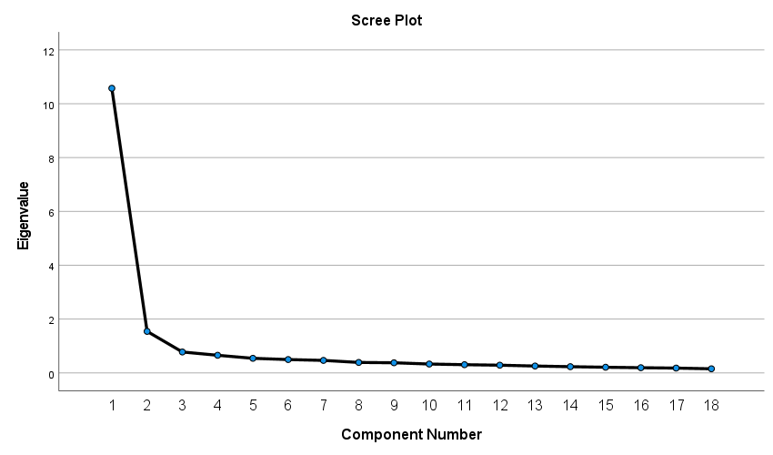

Total Variance Explained
Component | Initial Eigenvalues |  |  | Extraction Sums of Squared Loadings |  |  | Rotation Sums of Squared Loadings
Component | Total | % of Variance | Cumulative % | Total | % of Variance | Cumulative % | Total | % of Variance | Cumulative %
1 | 10,576 | 58,755 | 58,755 | 10,576 | 58,755 | 58,755 | 6,590 | 36,612 | 36,612
2 | 1,545 | 8,584 | 67,339 | 1,545 | 8,584 | 67,339 | 5,531 | 30,728 | 67,339
3 | ,779 | 4,330 | 71,669
4 | ,657 | 3,651 | 75,320
5 | ,544 | 3,024 | 78,344
6 | ,498 | 2,769 | 81,113
7 | ,467 | 2,594 | 83,707
8 | ,391 | 2,173 | 85,880
9 | ,379 | 2,104 | 87,984
10 | ,332 | 1,844 | 89,828
11 | ,307 | 1,708 | 91,535
12 | ,289 | 1,604 | 93,140
13 | ,258 | 1,432 | 94,571
14 | ,233 | 1,296 | 95,868
15 | ,213 | 1,181 | 97,048
16 | ,195 | 1,085 | 98,133
17 | ,181 | 1,006 | 99,139
18 | ,155 | ,861 | 100,000
Extraction Method: Principal Component Analysis.

“Total Variance Explained” tablosunda ölçeğik kaç faktörden oluştuğu ve bu faktörlerin ölçülmek istenen olguyu ne derecede ölçtükleri görülmektedir.
1’in üzerinde 2 değer olduğundan ölçek 2 faktörden oluşuyor. Tablo üzerinde incelendiğinde ,1’inci faktörün ölçtüğümüz olguyu 58,755 2’inci faktörün 67,339 oranında ölçtüğü görülmektedir.

- Model ve Hipotezin Kurulması

Rotated Component Matrixª
 | Component
 | 1 | 2
1. BİM Marketini başkalarına öneriyorum. | ,186 | ,810
2. Aynı kaliteyi sunduğu sürece BİM markasını değiştirmem. | ,333 | ,690
3. BİM marketinde alışveriş yapmaya devam etme niyetindeyim. | ,170 | ,835
4. BİM marketinde alışveriş yapmakla doğru bir şey yaptığıma eminim. | ,326 | ,737
6. Birileri BİM marketi hakkında olumsuz yorum yaparsa BİM Marketini savunurum. | ,799 | ,303
7. BİM marketi beni hayal kırıklığına uğratmaz. | ,798 | ,306
8. BİM Marketinin beni aldatmayacağına inanıyorum. | ,793 | ,268
9. BİM Marketi beni hiçbir zaman hayal kırıklığına uğratmadı. | ,748 | ,329
10. BİM Marketine tamamıyla güvenmem gerektiğini hissediyorum. | ,769 | ,357
11. BİM Market hakkındaki olumsuz yorumlara inanmam. | ,777 | ,287
13. BİM Marketi gerçekten beni memnun ediyor. | ,451 | ,709
14. BİM Marketi diğer insanlara beni yansıtıyor. | ,765 | ,229
15. BİM Marketin imajı benim imajıma uygundur. | ,721 | ,368
16. BİM Marketi iyi olmasıyla ünlüdür. | ,514 | ,641
17. BİM Marketi iyi performans göstermesiyle ünlenmiştir. | ,487 | ,654
18. BİM Marketini diğer markalara tercih ediyorum. | ,481 | ,477
19. BİM Marketi benim favori markam. | ,670 | ,505
20. BİM Marketini seviyorum. | ,400 | ,753
Extraction Method: Principal Component Analysis.
Rotation Method: Varimax with Kaiser Normalization.ª
a. Rotation converged in 3 iterations.

“Rotated Compenent Matrix”bize ölçeğin hem kaç faktör olduğunu hemde hangi maddelerin hangi faktör düzeyinde olduklarını göstermektedir.
Tablodaki her bir bileşen altındaki maddeler incelendiğinde “6,7,8,9,10,11,14,15,18,19 “ maddelerinin 1i’inci faktör “1,2,3,4,13,16,17,20 “ maddelerinin ise 2’inci faktör altında olduğu görülmektedir Bu sonuçlardan hareketle görğldü ki ölçeğin tek bir faktörde incelenemeyeceği ancak ve ncak 2 faktör düzeyinde ele alınıp incelenmesi gerektiği görülmüştür.

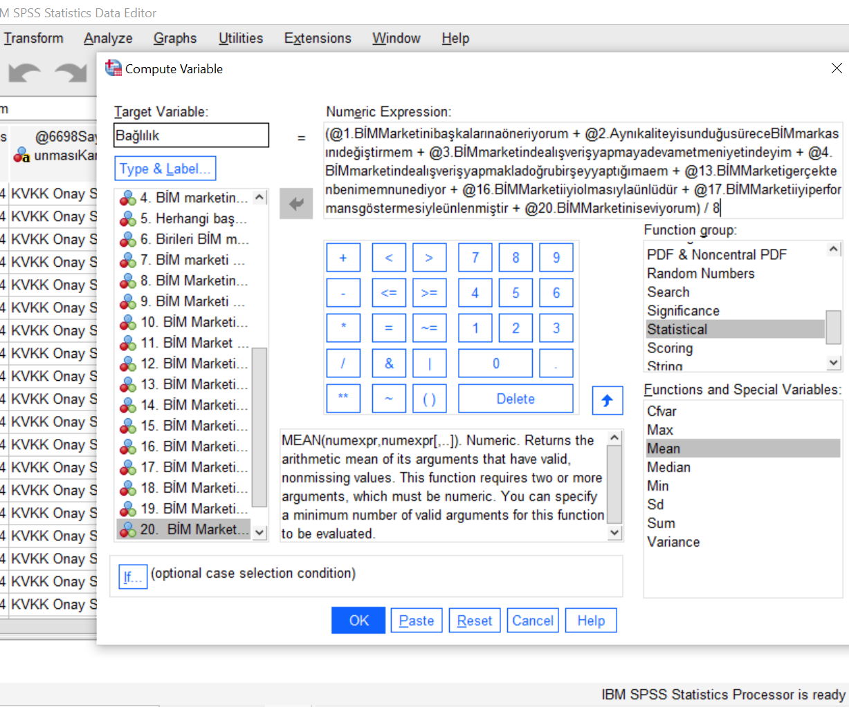

İlk faktöre bağlılık adını veriyorum ve bağlılık adı altında olan maddelerin ortalamasını alıyorum.

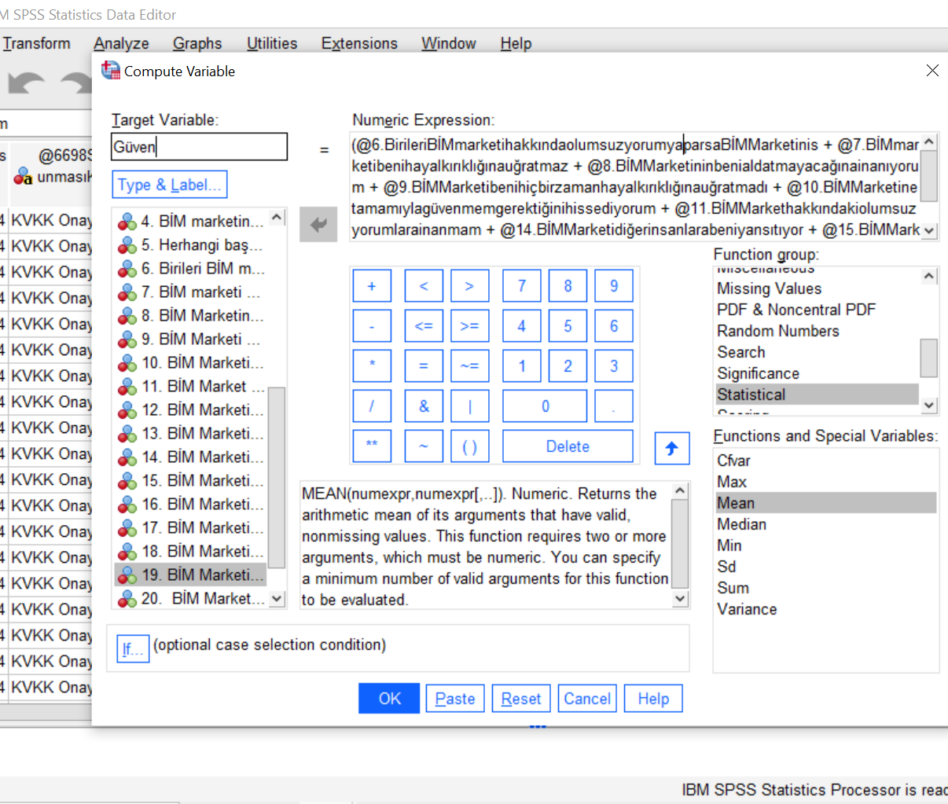
İkinci faktöre güven adını veriyorum ve bağlılık adı altında olan maddelerin ortalamasını alıyorum.

- REGRESYON ANALİZİ

- Regresyon Bulgularının Yorumlanması

Variables Entered/Removedª
Model | Variables Entered | Variables Removed | Method
1 | Güven^{b} | . | Enter
a. Dependent Variable: Bağlılık
b. All requested variables entered.

Variables entered /Removed
Analize dahil edilen ve dışında bırakılan değişkenler
Güven ile bağlılık arasında regresyon analizi
Güven ile bağlılık arasında regresyon analizi bağlılık bağımlı değişken güven bağımsız değişken
Method olarak enter metodunun kullanıldığını görüyoruz.

Bağımlı değişken: Bağlılık
Bağımsız değişken: Güven
Metot: Enter

Model Summary^{b}
Model | R | R Square | Adjusted R Square | Std. Error of the Estimate
1 | ,770ª | ,592 | ,591 | ,49940
a. Predictors: (Constant), Güven
b. Dependent Variable: Bağlılık
Model özeti
R değeri ile değişkenler arası ilişkiyi görüyoruz (İkisi arasındaki korelasyon değeriyle aynı değer) R Square (R Kare) açıklanan varyanstır. R Square’da yüzde ifadesini kullanabiliriz. Adjusted R Square ikiden fazla değişken olsaydı kullanılırdı. Kurduğum model gereği, bağlılığın %59.2'si güven tarafından açıklanmaktadır.

ANOVAª
Model |  | Sum of Squares | df | Mean Square | F | Sig.
1 | Regression | 109,021 | 1 | 109,021 | 437,134 | ,000^{b}
1 | Residual | 75,070 | 301 | ,249
1 | Total | 184,091 | 302
a. Dependent Variable: Bağlılık
b. Predictors: (Constant), Güven

Anova tablosunda ise anlamlı olup olmadığını görüyoruz.
Significant değeri F değerinden hesaplanan değerdir. Significant yani anlamlılık değeri 0.05 ten küçük olduğundan modeli anlamlıdır. Güven, Bağlılık üzerinde anlamlı bir etkide bulunmaktadır.

Coefficientsª
Model |  | Unstandardized Coefficients |  | Standardized Coefficients | t | Sig.
 |  | B | Std. Error | Beta | t | Sig.
1 | (Constant) | ,392 | ,098 |  | 4,009 | ,000
1 | Güven | ,652 | ,031 | ,770 | 20,908 | ,000
a. Dependent Variable: Bağlılık

Bağımlı Değişken: Bağlılık
Bağımsız Değişken: Güven
Constant: Sabit Güven değeri 0,652 regresyon katsayısıdır.
Güven bağımsız değişken bu değerin %95 güven aralığında hangi değerler arasında yer aldığını burada görüyoruz. Bu katsayı 0,590 ile 0,713 arasında yer alacaktır kat sayımız ise 0,652 dir.

- Regresyon Sonucu

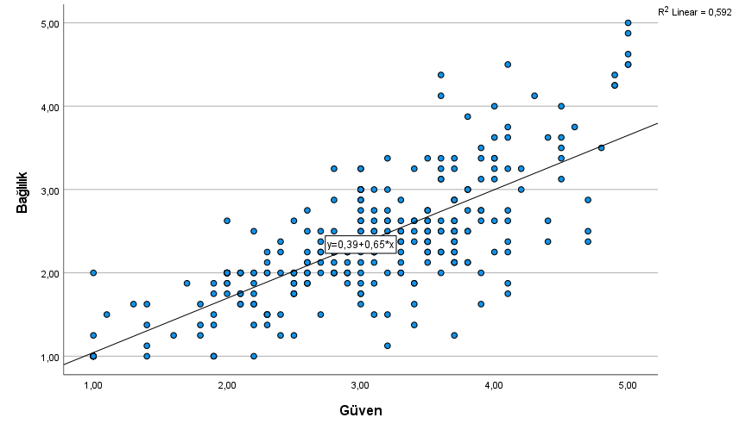

Değişkenler arasında doğrusal ilişki olup olmadığını buradaki grafikte güvenin bağlılık üzerindeki etkisi görsel olarak gösterilmiştir. Buradaki çizgiden değişkenler arasındaki ilişkinin pozitif yönde olduğunu görüyoruz. Çizgi sağa doğru yükseliyor. Güvenin bağlılık üzerinde açıkladığı varyansın 0,592(R square)olduğunu görebiliyoruz .Bağlılığın %59.2 sinin güvene bağlı olduğunu söyleyebiliriz.

Regresyon denklemi de gösterilmiştir.
ŷ = 0,39 + 0,65 . x
BAĞLILIK = 0,392 + 0,652 * GÜVEN

- KAYNAKÇA

- https://youtu.be/8NvU2RmJaj8?si=7_qAsR_rD-9Grb1T

- https://youtu.be/Gln7NDXscBI?si=kzUuOIgXHJX5Cd9v

- https://yunus.hacettepe.edu.tr/~tonta/courses/fall2007/sb5002/sb5002-11-regresyon-analizi.pdf

- https://www.youtube.com/watch?v=JAAN73QF9e8

